**表管理**

逻辑上，表由行和列组成，并且每列具有一个系统数据类型或用户定义数据类型。物理表上，表具有两种数据存储单位；数据页和区。数据页是基本的数据存储单位，而区则是由八个物理上连续的数据页组成的集合，可以用来有效地管理数据页

**表的物理存储方式**

**最基本的数据存储单位：数据页**

除大型对象数据类型之外的所有数据类型，表数据都存储在数据页中。在SQL Server中，页的大小为8KB(8192字节)，这意味着每MB将有128个页。每个数据页中包含有页标头、数据行和用于包含行偏移量的可用空间，数据行紧接着标头按顺序放置，页的末尾是行偏移表

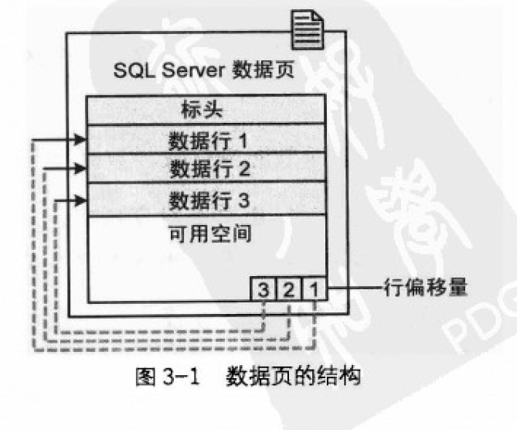

所谓偏移量，也就是用于记录数据行的第一个字节与页标头的距离值，其作用是区分页中的各个数据行。所有对于页中的每一行，偏移表中都包含一个与之对应的偏移量条目。在检索特定数据行时，会直接根据偏移量指定的字节位置开始读取。行偏移表中的条目与页中行的顺序相反

页标头使用每页开头的96个字节，用于存储有关页的系统信息(包括页码、页类型、页的可用空间以及拥有该页的对象的分配单元ID)。剩余的8096字节用于存储数据行和行偏移

一个表中的每一行最多可用包含8060字节。如果表中包含了text或image数据，则文本的图像很可能不能够被存储在一行中。由于数据库引擎保持每页8KB的限制，因此，当列超过此限制时，数据库引擎将把页中最大宽度的记录列移动到另一页，而在原始页上保留一个一个24字节指针，执行实际的数据存储位置。如果更新操作使记录变短，记录可能会移回到原始页中

最基本的管理空间单位：区

区是管理空间的基本单位。一个区是8个物理连续的页(即64KB)。这意味着数据库中每MB有16个区

为了使空间分配更有效，数据库引擎不会将所有区分配给包含少量数据的表。区有两种类型：

统一区。由单个对象所有，区中的所有8页只能由所属对象使用

混合区。最多可由8个对象共享，区中的每页可由不同的对象所有

通常从混合区向新表或索引分配也。当表或索引增长到8页时，将变成使用统一区进行后续分配。如果对先表创建索引，并且该表包含的行足以在索引中生成8页，则对该索引的所有分配都使用统一区进行